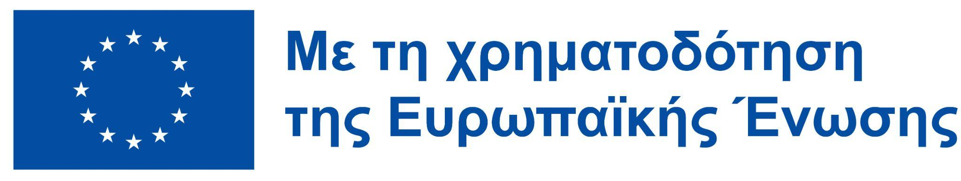
Δελτίου Τύπου του 1ου ΓΕΛ Ευόσμου
Θέμα: Job Shadowing στην Τουρκία
Το διάστημα 8-15 Φεβρουαρίου 2025, οι εκπαιδευτικοί Οδυσσέας Σταμέλος, μαθηματικός, και Δημήτριος Τσιγαρίδας, γυμναστής του 1ου ΓΕΛ Ευόσμου, συμμετείχαν σε πρόγραμμα κινητικότητας Job Shadowing στην Κωνσταντινούπολη της Τουρκίας, στο πλαίσιο του προγράμματος Erasmus+ που υλοποιεί το σχολείο (Κωδικός έργου: 2023-1-EL01-KA122-SCH-000129175, τίτλος: «Σύγχρονο Σχολείο: Καινοτόμο, Δημοκρατικό, Ευρωπαϊκό»).
Η εκπαιδευτική κινητικότητα πραγματοποιήθηκε στο Λύκειο Vali Muammer Guler Sosyal Bilimler Lisesi, ένα λύκειο με εξειδίκευση στις κοινωνικές επιστήμες, όπου τα μαθηματικά και ο αθλητισμός αποτελούν σημαντικό κομμάτι της εκπαίδευσης. Οι εκπαιδευτικοί του σχολείου μας είχαν την ευκαιρία να παρακολουθήσουν μαθήματα μαθηματικών αλλά και άλλων γνωστικών αντικειμένων, μελετώντας διαφορετικές προσεγγίσεις στη διδασκαλία. Ιδιαίτερο ενδιαφέρον παρουσίασε η σύγκριση του τουρκικού εκπαιδευτικού συστήματος με το ελληνικό, καθώς και η εφαρμογή σύγχρονων παιδαγωγικών πρακτικών στη διδασκαλία των μαθηματικών.
Κατά τη διάρκεια της παραμονής τους, οι κ. Σταμέλος και κ. Τσιγαρίδας είχαν τη δυνατότητα να αλληλεπιδράσουν με Τούρκους εκπαιδευτικούς και μαθητές, ανταλλάσσοντας εμπειρίες και διδακτικές μεθόδους. Ο κ. Σταμέλος διαπίστωσε την εκτεταμένη χρήση νέων τεχνολογιών στη μαθησιακή διαδικασία, την προσαρμογή των μαθημάτων στις ανάγκες των μαθητών και την προώθηση της κριτικής σκέψης μέσα από διαδραστικές και βιωματικές δραστηριότητες. Ο κ. Τσιγαρίδας είχε την ευκαιρία να παρατηρήσει την οργάνωση των αθλητικών δραστηριοτήτων και τη σημασία της φυσικής αγωγής στο τουρκικό εκπαιδευτικό σύστημα. Παράλληλα, γνώρισαν τον τρόπο οργάνωσης του σχολείου, τη διαχείριση της τάξης και τη δομή του εκπαιδευτικού συστήματος της Τουρκίας, αποκομίζοντας πολύτιμες γνώσεις για τη βελτίωση της διδακτικής πρακτικής.
Το πρόγραμμα Job Shadowing αποτελεί ένα σημαντικό εργαλείο επαγγελματικής ανάπτυξης των εκπαιδευτικών, συμβάλλοντας στην ανανέωση των διδακτικών πρακτικών και την ενίσχυση της ευρωπαϊκής συνεργασίας στον τομέα της εκπαίδευσης. Η κινητικότητα υλοποιήθηκε με την υποστήριξη του Erasmus+ και εντάσσεται στις ευρύτερες δράσεις του 1ου ΓΕΛ Ευόσμου, που στοχεύουν στη βελτίωση της ποιότητας της παρεχόμενης εκπαίδευσης.

Με την επιχορήγηση της Ευρωπαϊκής Ένωσης. Ωστόσο, οι απόψεις και οι γνώμες που διατυπώνονται εκφράζουν αποκλειστικά τις απόψεις των συντακτών και δεν αντιπροσωπεύουν κατ’ ανάγκη τις απόψεις της Ευρωπαϊκής Ένωσης ή του Ιδρύματος Κρατικών Υποτροφιών (ΙΚΥ). Ούτε η Ευρωπαϊκή Ένωση ούτε η χορηγούσα αρχή μπορούν να θεωρηθούν υπεύθυνες για αυτές.

